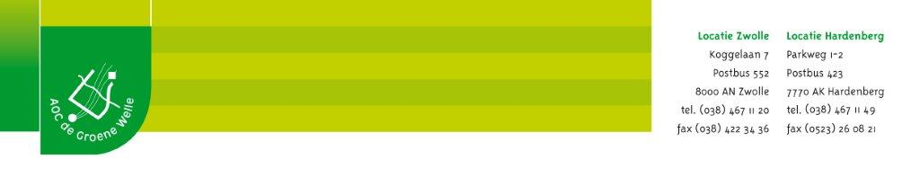

Organiseer materiaal en materieel

Doel: Materiaal en materieel is tijdig op de werkplek beschikbaar.

Uitvoeringsvoorbeeld:
Je regelt bijvoorbeeld, voordat een opdracht of klus begint dat de benodigde materialen en middelen op de werkplek aanwezig zijn.

Werkwijze:
Overleg met je stagebegeleider op welke manier je dit werkproces op je leerbedrijf kunt uitvoeren. Je moet dit werkproces minimaal 1 keer tijdens je stage uitvoeren, het mag natuurlijk vaker.
Vul de tabel in en sla deze opdracht op. Nadat je deze opdracht hebt uitgevoerd, vult je stagebegeleider de beoordeling in.

Beschrijving van de uitvoering:
Beschrijf, na overleg met je stagebegeleider, hoe je deze oefensituatie op het leerbedrijf gaat uitvoeren.

Beoordeling stagebegeleider:

Hij toont inzicht in het verloop van de werkzaamheden en regelt alles zodanig, dat het materieel en materiaal op het juiste moment beschikbaar is.
.

Hij bepaalt welk materieel en materiaal nodig is om de werkzaamheden uit te kunnen voeren en zorgt dat ze gebruiksklaar zijn en onderhouden worden.

Aanvullende opmerkingen stagebegeleider:

